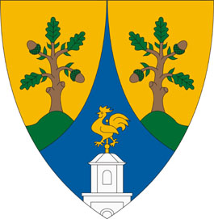
Bodmér Község Önkormányzata
8080 Bodmér, Vasvári Pál u. 58. Mobil: +36 30 250 23 01
e-mail: hivatal@bodmer.hu web: www.bodmer.hu
BODMERONK KRID: 658270151
adószám: 15364469-1-07
__________________________________________________________________________________

M E G H Í V Ó

Bodmér Község Önkormányzatának Képviselő-testülete

2025. május 22-én (csütörtök)
17.00 órai kezdettel

K Ö Z M E G H A L L G A T Á S T

tart, melyre ezúton tisztelettel meghívom.

A közmeghallgatás helye: Faluház nagyterme, Bodmér, Vasvári Pál utca 58.

Napirend:
- A helyi civil élet színesítése
Előterjesztő: Katona László polgármester

Bodmér, 2025. május 9.

Tisztelettel:

Katona László
polgármester

